編號A5 早點 午餐 午點(葷食)
A5 星期三
早上點心：黑糖小饅頭
料理名稱 | 使用食材 | 1人份  可食量(g) | 30人份  可食量 | 作法
黑糖小饅頭 | 黑糖  小饅頭 | 1顆 | 30顆
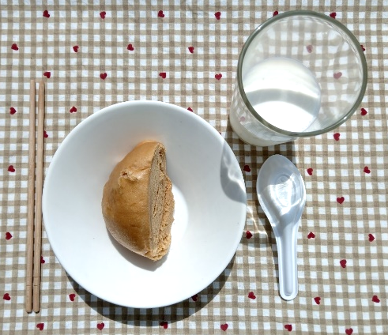
早上點心：全脂牛奶
料理名稱 | 使用食材 | 1人份  可食量(g) | 30人份  可食量 | 作法
全脂牛奶 | 全脂牛奶 | 120毫升 | 3600 | 提供全脂牛奶  120毫升
午餐：鯖魚炒飯+炒大白菜
料理名稱 | 使用食材 | 1人份  可食量(g) | 30人份  可食量 | 作法
鯖魚炒飯 | 米 | 60 | 1800 | - 米加水煮熟  - 熱油鍋加入所有材料及鹽調味
鯖魚炒飯 | 黑木耳絲 | 20 | 900 | - 米加水煮熟  - 熱油鍋加入所有材料及鹽調味
鯖魚炒飯 | 高麗菜絲 | 20 | 1200 | - 米加水煮熟  - 熱油鍋加入所有材料及鹽調味
鯖魚炒飯 | 紅蘿蔔絲 | 20 | 900 | - 米加水煮熟  - 熱油鍋加入所有材料及鹽調味
鯖魚炒飯 | 鯖魚 | 35 | 1050 | - 米加水煮熟  - 熱油鍋加入所有材料及鹽調味
鯖魚炒飯 | 鹽 | 0.75 | 22.5 | - 米加水煮熟  - 熱油鍋加入所有材料及鹽調味
鯖魚炒飯 | 油 | 5 | 150 | - 米加水煮熟  - 熱油鍋加入所有材料及鹽調味
炒大白菜 | 大白菜 | 40 | 1200 | 熱油鍋加入蔬菜  及適量水炒熟即可
炒大白菜 | 鹽 | 0.25 | 7.5 | 熱油鍋加入蔬菜  及適量水炒熟即可
炒大白菜 | 油 | 2.5 | 75 | 熱油鍋加入蔬菜  及適量水炒熟即可
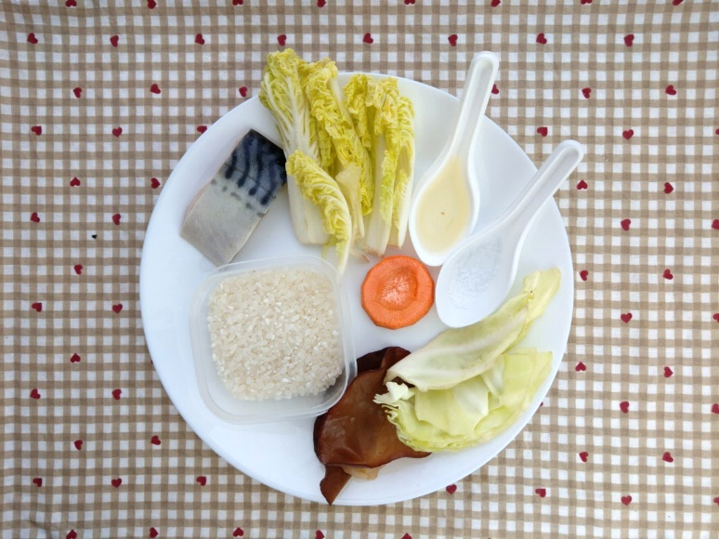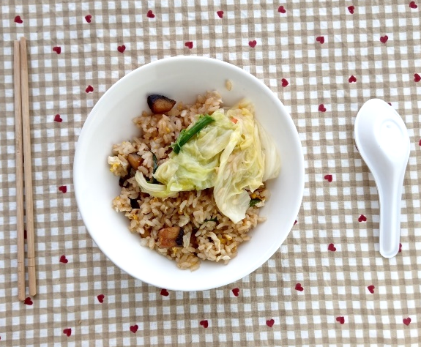
午餐：鯖魚炒飯
料理名稱 | 使用食材 | 1人份  可食量(g) | 30人份  可食量 | 作法
鯖魚炒飯 | 米 | 60 | 1800 | - 米加水煮熟  - 熱油鍋加入所有材料及鹽調味
鯖魚炒飯 | 黑木耳絲 | 20 | 900 | - 米加水煮熟  - 熱油鍋加入所有材料及鹽調味
鯖魚炒飯 | 高麗菜絲 | 20 | 1200 | - 米加水煮熟  - 熱油鍋加入所有材料及鹽調味
鯖魚炒飯 | 紅蘿蔔絲 | 20 | 900 | - 米加水煮熟  - 熱油鍋加入所有材料及鹽調味
鯖魚炒飯 | 鯖魚 | 35 | 1050 | - 米加水煮熟  - 熱油鍋加入所有材料及鹽調味
鯖魚炒飯 | 鹽 | 0.75 | 22.5 | - 米加水煮熟  - 熱油鍋加入所有材料及鹽調味
鯖魚炒飯 | 油 | 5 | 150 | - 米加水煮熟  - 熱油鍋加入所有材料及鹽調味
午餐：炒大白菜
料理名稱 | 使用食材 | 1人份  可食量(g) | 30人份  可食量 | 作法
炒大白菜 | 大白菜 | 40 | 1200 | 熱油鍋加入蔬菜及適量水炒熟即可
炒大白菜 | 鹽 | 0.25 | 7.5 | 熱油鍋加入蔬菜及適量水炒熟即可
炒大白菜 | 油 | 2.5 | 75 | 熱油鍋加入蔬菜及適量水炒熟即可
下午點心：當歸米粉
料理名稱 | 使用食材 | 1人份  可食量(g) | 30人份  可食量 | 作法
當歸米粉 | 米粉(乾) | 20 | 600 | 煮一鍋水加入所有  食材煮熟調味即可
當歸米粉 | 金針菇 | 20 | 600 | 煮一鍋水加入所有  食材煮熟調味即可
當歸米粉 | 高麗菜 | 30 | 900 | 煮一鍋水加入所有  食材煮熟調味即可
當歸米粉 | 排骨 | 35 | 1050 | 煮一鍋水加入所有  食材煮熟調味即可
當歸米粉 | 當歸  材料包 | - | 3包 | 煮一鍋水加入所有  食材煮熟調味即可
當歸米粉 | 鹽 | 0.5 | 15 | 煮一鍋水加入所有  食材煮熟調味即可
當歸米粉 | 香油 | 2.5 | 75 | 煮一鍋水加入所有  食材煮熟調味即可
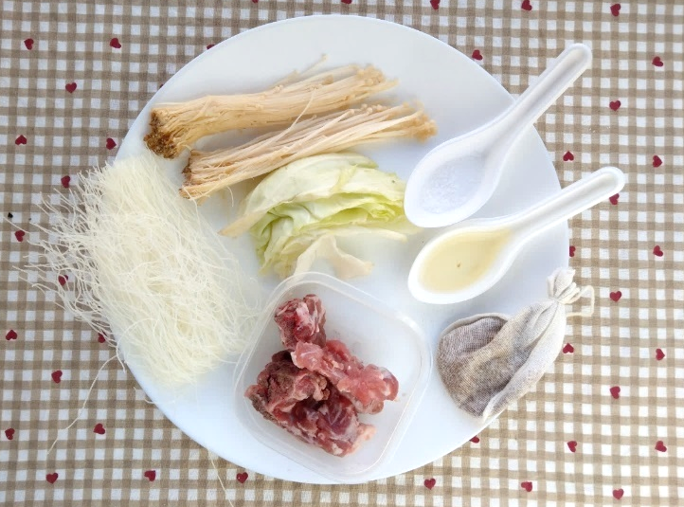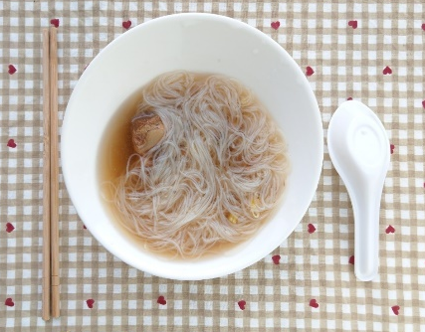
下午點心：芒果
料理名稱 | 使用食材 | 1人份  可食量(g) | 30人份  可食量 | 作法
芒果 | 芒果 | 140 | 4200


